Parámetros genéticos de la longitud de panícula en arroz

Genetic parameters of panicle lentgh in rice crop

Francisco A. Amela;¹ Franco Alirio Vallejo Cabrera;² César P. Martínez,³ Jaime C. Borrero⁴
¹Instituto de Investigação Agrária de Moçambique (IIAM) amelafrancisco@yahoo.com.br. ²Universidad Nacional de Colombia Sede Palmira,Valle,Colombia. A.A. 237, Palmira, Valle del Cauca, Colombia. favallejo@palmira.unal.edu.co^{3,4}Centro Internacional de Agricultura Tropical-CIAT, A.A. 6713, Cali, Valle, Colombia. c.p.martinez@cgiar.org. yj.borrero@cgiar.org. Autor para correspondencia: favallejo@palmira.unal.edu.co
REC.: 16-05-08. ACEPT.: 17-10-08

RESUMEN
La investigación se realizó durante 2007 y 2008 en dos localidades del Valle del Cauca, Colombia. Se evaluaron dos progenitores contrastantes (panícula larga: FL1028 y corta: Norin 22) y las generaciones F₁, F₂, RC₁₁ y RC₂₁. Se utilizó el diseño de bloques completos al azar con cuatro repeticiones. El análisis de varianza mostró diferencias significativas (p<0.01) entre generaciones para las variables: longitud de panícula, número de ramificaciones primarias por panícula, número de ramificaciones secundarias por panícula, número de macollas por planta, número de panículas por planta, porcentaje de esterilidad. En la localidad CIAT la varianza genética total se debió en 95% a la varianza aditiva; en Jamundí en 68%. Se encontraron correlaciones positivas y significativas en ambas localidades entre longitud de panícula y los caracteres número de ramificaciones primarias y secundarias, porcentaje de esterilidad y peso de mil granos; negativas y significativas para número de macollas por planta y número de panículas por planta con respecto a la longitud de panícula. La longitud de panícula con relación a porcentaje de esterilidad en Jamundí mostró correlación no significativa.
Palabras claves: Oryza sativa L.; componentes genéticos; correlaciones genéticas; varianza genética.

ABSTRACT
The investigation was carried out during 2007 and 2008 in two location of the Department del Valle del Cauca. Two contrasting progenitors were evaluated (long panicle: FL1028 and short: Norin 22) and the generations F₁, F₂, RC₁₁ and RC₂₁. The used design was randomized complete blocks with four replications. The variance analysis for the variable: panicle length, number of primary ramifications per panicle, number of secondary ramifications per panicle, number of branches per plant, number of panicle per plant, percentage of sterility showed significant differences (p<0.01) between generations. In CIAT the total genetic variance was 95% to the additive variance; in Jamundí in 68%. They were positive and significant correlations in both locations among panicle length and the variables number of primary and secondary ramifications, percentage of sterility and weight of a thousand grains; negative and significant for number of branches per plant and panicle number per plant with regard to the panicle length. The panicle length with relationship to percentage of sterility in Jamundí showed non significant correlation.
Key words: Oryza sativa L.; genetic correlations; genetics components; coefficients of genetic variation.

INTRODUCCIÓN
Las panículas de la planta de arroz Oryza sativa L., que se clasifican en abiertas, compactas o intermedias según el ángulo que las ramificaciones primarias formen con el eje, constituyen un componente del rendimiento integrado por los caracteres longitud, número de ramificaciones primarias y secundarias.
La estimación de los parámetros genéticos (medias, varianza y covarianza) y la magnitud de la dirección de las correlaciones genéticas entre caracteres posibilitarán prever el resultado de la selección y elegir los métodos más adecuados de mejoramiento, además de formular estrategias de selección simultánea (Ramalho et al., 1993; Vencovsky, 1987). La longitud de la panícula y número de espiguillas por panícula son caracteres controlados por poli-genes que se encuentran dispersos en los progenitores. La variación genética en la longitud de panícula se debe principalmente a efectos aditivos y dominantes, donde el componente dominante desempeña papel determinante (De-Lin y Yan, 2004). Los caracteres altura de la planta, longitud de panícula, número de espiguillas por panícula y peso de 1.000 granos se correlacionan positivamente con la producción de granos (Lopes, 1984).
El objetivo de la investigación fue estimar en dos localidades los parámetros genéticos de la longitud de la panícula en una población de arroz resultante del cruzamiento entre una línea de panícula larga (FL1028) y otra de panícula corta (Norin 22). También buscó aportar información respecto al carácter densidad de panícula (longitud de panícula, número de ramificaciones primarias y secundarias por panícula), número de macollas por planta, número de panícula por planta, peso de 1.000 granos y porcentaje de esterilidad.

MATERIALES Y MÉTODOS
El experimento se desarrolló durante 2007 y 2008 en dos localidades del departamento del Valle del Cauca, Colombia: Estación Experimental del CIAT en Palmira (3° 30' Norte y 76° 30' Oeste; 965 msnm; precipitación media anual de 1.000 mm; 24°C, pH de 6,5 a 7,7, adecuados contenidos de nutrientes) y Jamundí (3° 14' Norte y 76° 31' Oeste, 1.004 msnm, pH 4.5-7.5).
A partir de los progenitores (P) se obtuvieron las generaciones F₁, F₂, y los retrocruzamientos (RC₁₁, RC₂₁) (Tabla 1). Se siguió la metodología de cruzamientos (Taillebois y Castro, 1986) y el método simplificado modificado (Sarkarung, 1996).
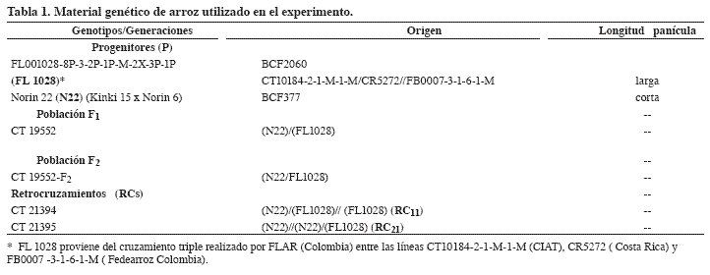
Los progenitores y las generaciones F₁, F₂ RC₁₁ y RC₂₁ se evaluaron en un diseño de bloques completos al azar (BCA) con cuatro repeticiones. Los progenitores (P₁, P₂) y la generación F₁ se sembraron en parcelas compuestas por 4 surcos de 5.4 m separados 0.30 m. Las generaciones F₂ y retrocruzamientos se sembraron en 10 y 8 surcos respectivamente. Se evaluaron 25 plantas por repetición en los dos surcos centrales de cada progenitor y la F₁; en la F₂ y los retrocruzamientos se evaluaron 100 y 50 plantas en 8 y 6 surcos centrales por repetición. En Jamundí se evaluaron 15 plantas por repetición en los surcos centrales de cada progenitor y F₁, mientras que la F₂ y los retrocruzamientos se evaluaron 80 y 40 plantas por repetición.
Para la toma de datos se descartó un surco de borde en cada lado de la parcela y una planta de borde en los extremos de cada surco. En el momento del trasplante se aplicaron 60 kg ha⁻¹ de fósforo, 60 kg ha⁻¹ de potasio y 10 kg ha⁻¹ de zinc y cuatro días más tarde se aplicaron 110 kg ha⁻¹ de nitrógeno.
Se realizó el análisis de varianza para las características en estudio (longitud de la panícula número de ramificaciones primarias y secundarias por panícula, número de macollas por planta, número de panículas por planta, peso de mil granos y porcentaje de esterilidad) usando el procedimiento SAS GLM (Tabla 2). Por el método de varianzas se determinaron las varianzas genética, aditiva, de dominancia y ambiental, así como heredabilidad en sentido estrecho, número de genes que controlan el carácter y grado medio de dominancia. También se determinaron las correlaciones entre longitud de panícula y las demás variables estudiadas.
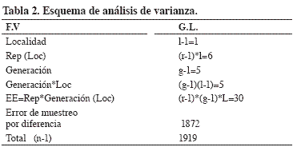
RESULTADOS Y DISCUSIÓN
Análisis de varianza combinado
El análisis de varianza combinada (Tabla 3) indicó diferencias altamente significativas (p<0.01) para los caracteres longitud de panícula, número de macollas por planta, número de ramificaciones primarias por panícula, número de ramificaciones secundarias por panícula y porcentaje de esterilidad para las fuentes de variación localidad, generación e interacción generación por localidad y diferencias significativas (p<0.05) para la variable peso de 1.000 granos en la interacción generación por localidad.

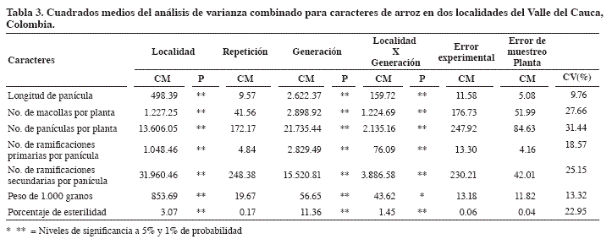

Análisis de varianza por localidad
Se presentaron diferencias altamente significativas (p<0.01) entre las generaciones para las variables en estudio en cada localidad, con excepción de la variable P1.000 que presentó diferencias significativas (p<0.05) en Jamundí (Tabla 4). Los coeficientes de variación fluctuaron entre 9.24% (longitud de panícula) y 25.69% (número de panículas por planta) en CIAT. En Jamundí oscilaron entre 10.52% y 40.07% respectivamente. Los coeficientes de variación con valores altos también pueden deberse a errores experimentales.
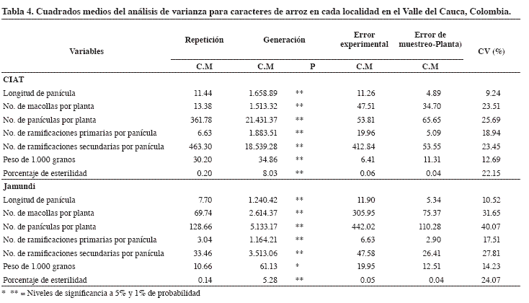
Según Servellón (1995) los caracteres cuantitativos influenciados por el ambiente presentan CV's más altos; así, los CV's inferiores a 20% indican buena precisión para los ensayos de arroz irrigado. Resultados similares se encontraron en el estudio para longitud de panícula, el número de ramificaciones primarias por panícula y peso de 1.000 granos en las dos localidades.
Caracterización de las generaciones
Los mayores valores se encontraron en CIAT salvo en el progenitor uno (Tabla 5). Entre las generaciones se observó lo previsto con relación a los progenitores. La generación F₁ presentó promedio superior a la media entre los dos progenitores. El retrocruzamiento hacia el progenitor de panícula corta tendió a acercarse a la media entre los dos progenitores, el retrocruzamiento hacia el de panícula larga mostró distanciamiento de la media entre los dos progenitores, y tendencia superior a F₁, acercándose al progenitor de panícula larga.
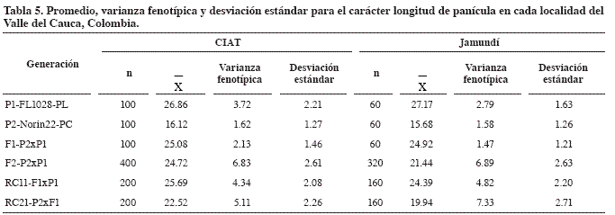
La menor desviación estándar en CIAT se encontró en P₂ y la mayor en F₂. En Jamundi se registró la menor en F₁ y la mayor en RC₂₁. Entre localidades en las generaciones homogéneas CIAT tuvo mayores desviaciones; sin embargo, en las segregantes las mayores dispersiones se encontraron en Jamundí. Para las generaciones homogéneas las mayores varianzas fenotípicas se registraron en CIAT; en las segregantes ocurrieron en Jamundí. En cada localidad se observaron mayores varianzas en las generaciones heterogéneas. La variación en los progenitores y F₁ fue exclusivamente ambiental. En la generación F₂ y los retrocruzamientos existió también variación genética (Ramalho et al., 1993). En ambas localidades las generaciones homogéneas mostraron variación fenotípica más pequeña, los retrocruzamientos uno y dos varianza intermedia mientras que la F₂ presentó la más alta.
Análisis de componentes de varianza
En CIAT la varianza genética total para la longitud de panícula se debió en 95% a la varianza genética aditiva (Tabla 6). La heredabilidad en sentido estrecho fue de 62%, lo que indica que el ambiente y los factores genéticos no aditivos contribuyeron en 38% a la manifestación del carácter. Morais (1992) encontró altos coeficientes de heredabilidad estudiando una población CNA-IRAT 4/0/3 originaria de cruzamientos de diez variedades, tanto en medias de familias como en plantas dentro de familias. Para esta variable tres genes controlan el carácter y el grado medio de dominancia se estimó en 0.22, que indica dominancia parcial de la acción génica. El 100% de la varianza genética total se atribuyó a la varianza aditiva en los caracteres número de ramificaciones secundarias por panícula, número de macollas por planta y porcentaje de esterilidad. La heredabilidad en sentido estrecho se estimó en 66% en número de ramificaciones secundarias, 61% en número de macollas y 85% para porcentaje de esterilidad. En las tres variables el grado medio indicó acción génica de tipo aditiva. En el número de ramificaciones primarias la varianza genética total se debió en 100%. Cuatro genes controlaron el carácter y el grado medio de dominancia indicó sobredominancia en la acción génica. La varianza genética total del número de panículas por planta se debió en 100% a la varianza de dominancia. Morais (1992) señala que el número de panículas es más sensible a la variación ambiental, mostrando bajos coeficientes de heredabilidad en plantas dentro de familias.

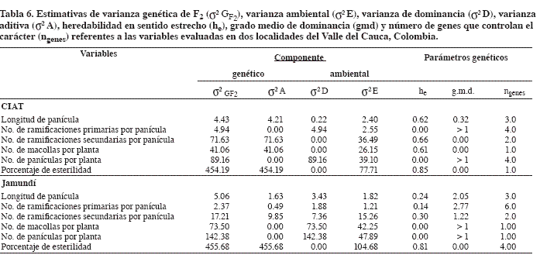
En Jamundí la varianza genética total del carácter longitud de la panícula se debió en gran parte a la varianza de dominancia (67.79%) pero también existió contribución de la varianza aditiva (32.21%). La variación genética de la longitud de panícula se debió a efectos de tipo aditivo y dominante. La heredabilidad en sentido estrecho se estimó en 24%, lo cual indica que el ambiente y los efectos genéticos no aditivos son determinantes en la manifestación del carácter, los cuales están representados con un 76%. El resultado coincidió con lo reportado por Morais et al. (1996), que en experimentos con familias MIS_{0:1} y S_{0:2} encontraron heredabilidades de 40.96% y 29.28% respectivamente. El resultado de este estudio indicó que para este parámetro la selección no constituye el método de mejoramiento adecuado en esta localidad. El número de genes que controla el carácter longitud de panícula se estimó en tres. El grado medio de dominancia estimado fue de 2.05 que indica la presencia de sobredominancia en este carácter. Para el carácter número de ramificaciones primarias por panícula la varianza genética total se debió a 79.32% de la varianza de dominancia. La heredabilidad en sentido estrecho fue 14%, que indica que 79.32% se debe al ambiente. En el carácter número de ramificaciones primarias por panícula seis genes controlaron el carácter, lo cual indica que es altamente influido por el ambiente, el grado medio de dominancia se estimó en 2.77, que indica sobredominancia.
En el carácter número de ramificaciones secundarias por panícula se verificó mayor magnitud de la varianza genética aditiva; la varianza genética total se explicó por varianza genética aditiva (57.23%) y varianza de dominancia (42.77%). La heredabilidad en sentido estrecho fue de 30%, lo cual indica que el ambiente y los efectos genéticos no aditivos contribuyeron en gran medida en la manifestación del carácter. El número de genes que controla el carácter se estimó en dos y el grado de dominancia en 1.22, lo cual indica la presencia de sobredominacia.
Correlaciones genéticas entre caracteres
Existió correlación negativa altamente significativa (p<0.01) entre la longitud de panícula con respecto a los caracteres número de macollas por planta y número de panículas por planta en las dos localidades (Tabla 7). El resultado corroboró el de Laza et al. (2004) quienes encontraron menor número de macollas en plantas con panículas más largas. Sabu et al. (2006) registraron correlaciones negativas no significativas entre longitud de panícula con número de macollas por planta y número de panículas por planta. Morais et al. (1996) encontraron correlaciones negativas significativas entre longitud de panícula y número de panículas por planta.
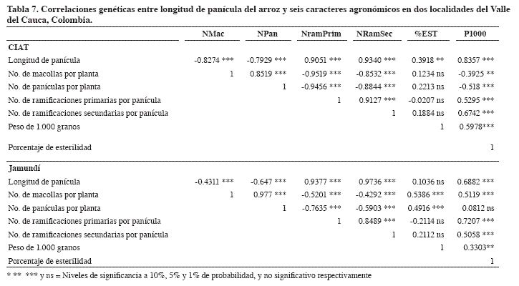
Se encontraron correlaciones positivas y altamente significativas entre la longitud de panícula con el número de ramificaciones primarias por panícula, número de ramificaciones secundarias por panícula y peso de 1.000 granos en las dos localidades. La longitud de panícula se correlacionó positivamente y en forma altamente significativa con el porcentaje de esterilidad en CIAT y en forma no significativa en Jamundí. La presencia de esterilidad ocurre cuando se hibrida O. sativa tipo japonica con O. sativa tipo indica. Morais et al. (1996) encontraron correlación significativa positiva entre longitud de panícula y peso de 1.000 granos. Sabu et al(2006) encontraron correlación negativa no significativa entre longitud de panícula y peso de 1.000 granos.
Como las plantas con panícula larga producen menos macollas están mejor estructuradas para la interceptación solar (Peng et al., 1994; Khush y Peng, 1997; Laza et al., 2004) y alta actividad fotosintética (Yoshida, 1981).
Correlaciones ambientales entre caracteres
pExistió correlación positiva altamente significativa entre la longitud de panícula y el número de macollas, en CIAT; en Jamundí fue negativa no significativa (Tabla 8). En CIAT no fue significativa la correlación entre longitud de panícula con número de panículas, número de ramificaciones primarias, porcentaje de esterilidad y peso de 1.000 granos. La correlación entre longitud de panícula y número de ramificaciones secundarias fue positiva y altamente significativa.
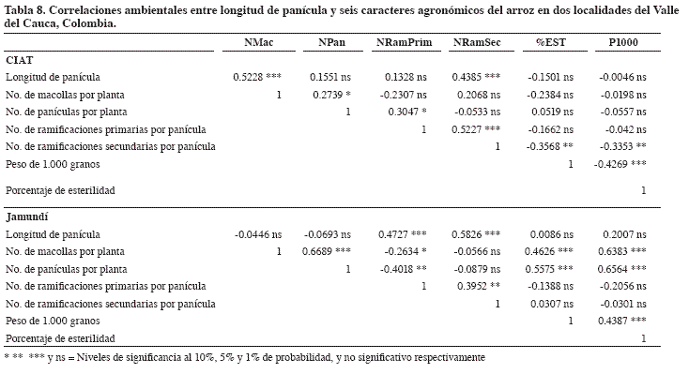
En Jamundí se observó correlación positiva no significativa entre longitud de panícula con porcentaje de esterilidad y peso de 1.000 granos, mientras que no fue significativa y negativa con número de macollas y número de panículas. La correlación fue altamente significativa y positiva entre longitud de panícula y número de ramificaciones primarias y secundarias por panícula.
CONCLUSIONES
- Los efectos aditivos fueron más importantes en el control genético del carácter longitud de panícula.
- El carácter longitud de panícula fue altamente influido por el ambiente en la población de estudio y controlado por tres bloques genéticos.
- 3. La longitud de panícula tuvo correlación genética positiva con número de ramificaciones primarias por panícula, número de ramificaciones secundarias por panícula, porcentaje de esterilidad, peso de 1.000 granos y negativas con número de macollas por planta, número de panículas por planta.
- 4. En CIAT el componente aditivo jugó papel importante en la variación genética total del carácter longitud de panícula. En Jamundí se debió en gran medida a la varianza de dominancia.

AGRADECIMIENTOS
A la Rockefeller Foundation por haber financiado este proyecto; al Centro Internacional de Agricultura Tropical, CIAT; al Instituto de Investigación Agraria de Mozambique, IIIIAM, y a la Universidad Nacional de Colombia, Sede Palmira, por la oportunidad brindada para la realización del presente estudio. El artículo se derivó de la tesis de maestría de F.A. Amela.
BIBLIOGRAFÍA
1. De-Lin, H.; Yan, L. 2004. Genetic Analysis of Heterosis for Number of Spikelets per Panicle and Panicle Length of F1 Hybrids in japonica Rice Hybrids. Rice Sci 11 (3): 255-260.
2. Khush, G. S.; Peng, S. 1997. Improving yield potential by modification of plant type. In: CHINA-IRRI Dialogue. Beijing, 7-8 November, CAS.
3. Laza, M. R. C.; Peng, S.; Akita, S.; Saka, H. 2004. Effect of panicle size on grain yield of IRRI-release Indica Rice Cultivativars in the Wet Season. Plant Prod Sci 7 (3): 271-276.
4. Lopes, A. de M. 1984. Análise genética dos componentes de produção num dialelico entre seis cultivares de arroz (Oriza sativa L.) em dois regimes hídricos. Tese de Doutoramento. Viçosa: UFV. 135p.
5. Morais, O. P. 1992. Análise multivariada da divergencia genetica dos progenitors, indice de selecção combinada numa população de arroz oriunda de intercruzamentos, usando macho esterilidade, Tese de doutorado. Viçosa: UFV. p37-48
6. Morais, O. P.; Silva, J. C.; Cruz, C. D.; Regazzi, A. J.; Neves, P. C. F. 1996. Estimação dos parâmetros genéticos da população de arroz irrigado CNA-IRAT 4/0/3. Tese de Doctor Scientiae. Viçosa: UFV.
7. Peng, S.; Khush, G. S; Cassman, K. G.1994. Evolution of the new plant ideotype for increased yield potential. p5-20. In: Cassman, K.G (ed) Breaking the yield barrier. Los Baños, Laguna, Philippines: IRRI.
8. Ramalho, M.A.P.; Dos Santos, J.B.; Zimmermann, M.J. De O. 1993. Genetica quantitativa em plantas autogamas; aplicações ao melhoramento do feijoeiro. Goiânia, Brasil: UFG. 271p.
9. Sabu, K. K.; Abdullah, M. Z.; Lim, L. S.; Wickneswari, R. 2006. Development and evaluation of advanced backcross families of rice for agronomically important traits. Commun. Biometry Crop Sci. 1(2): 111-123.
10. Sarkarung Surapong. 1996. Un Método Simplificado para Cruzamiento en Arroz: Manual Técnico. Trad. Neyly Manosalva de Nivia. Cali, Colombia: CIAT- FLAR 36 p.
11. Servellon, R. R. E. 1995. Estimação de parâmetros genéticos y de resposta a seleccao na população de arroz irrigado CNA 1. Disertacao Maestrado. Universidade Federal de Goiás.
12. Taillebois, J.; Castro, E. M. 1986. A new crossing technique. Int. Rice Res. Newsl. 11(6).
13. Vencovsky, R. 1987. Herança quantitativa. p.135-214. In: Paterniani, E.; Viegas, G.P. (eds.). Melhoramento e produção do milho. Campinas: Fund. Cargill, v.1.
14. Yoshida, S. 1981. Fundamentals of Rice Crop Science. Los Baños, Laguna, Philippines: IRRI, 269p.

